***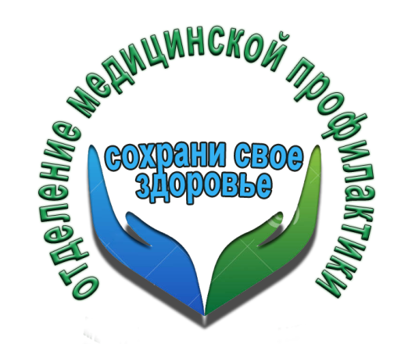*ЧТО ТАКОЕ МИКРОСПОРИЯ?**

**Микроспория**– заразное заболевание, при котором происходит поверхностное воспаление кожи и обламывание волос, а также поражение ногтей. Основным источником заражения (80,5%) являются кошки, преимущественно бродячие.

Человек заражается при попадании на его кожу загрязненных возбудителем чешуек кожи волос, шерсти. Споры в них могут сохраняться до полутора лет, при попадании в почву – до 2 месяцев. Возможна передача возбудителя через головные уборы постельные принадлежности, парикмахерские инструменты, предметы обихода.

Микроспория распространена повсеместно. Естественная восприимчивость людей высокая. Заболеваемость преобладает в городских поселениях. Микроспорией в основном (до 65%) болеют дети, в том числе и новорожденные.

Неудовлетворительные гигиенические условия, обилие бездомных животных, а также высокая температура и влажность воздуха способствуют распространению микроспории. Отмечается рост заболеваемости в осенне-зимний период.

С момента заражения до появления первых признаков заболевания проходят 4-6 недель. На коже человека появляются округлые и овальные, четко очерченные пятна с отрубевидным шелушением. На волосистой части головы возникает очаг, в котором волосы обломаны на высоте 5-6 мм. Поражаются также брови и ресницы.

Госпитализации подлежат дети, посещающие дошкольные учреждения, больные, проживающие в общежитиях, многосемейных квартирах, из многодетных семей. Ребенку, больному микроспорией, запрещается посещать детское дошкольное учреждение, школу, взрослых больных не допускают к работе в детские и коммунальные учреждения (бани, парикмахерские). Больному запрещается посещение бани, бассейна, душевой до выздоровления.

Члены семьи заболевшего микроспорией могут посещать детские дошкольные учреждения, школы с разрешения врача-дерматолога, при условии контроля за ними в течение 3 недель.

**Чтобы предупредить заболевание микроспорией, необходимо соблюдать общие санитарно — гигиенические правила:**

 Не разрешайте детям общаться с беспризорными животными. Взятых в дом котят или щенков следует показать ветеринарному врачу, не разрешайте детям брать животных в постель.

Если появились на коже или голове пятна, нужно немедленно обратиться к врачу — дерматологу.  
Дети, заболевшие микроспорией, не должны посещать организованные коллективы — школы, детские дошкольные образовательные учреждения до полного выздоровления.  
Всегда пользуйтесь только индивидуальными головными уборами, одеждой, постелью, полотенцем, расчёской, мочалкой.

Врач ГУЗ «Липецкая РБ» Е.А.Чумичев